Makalah Praktikum Sistem Operasi



di susun oleh

Nama : Yahadi Rasyid Albaqi

NIM : 09011282025060

Jurusan : Sistem Komputer

Dosen Pengampuh : Adi Hermansyah,M.T.

Fakultas Ilmu komputer

Jurusan Sistem Komputer

Universitas Sriwijaya 2022

**Menghitung dan mengukur**

**Delay, Jetter, Througput dan Paket Loss**

**1. Alat dan Bahan Alat**

Laptop/PC

# Bahan

* Aplikasi Wireshark
* Aplikasi Microsoft Excel

# 2.Tujuan

Adapun tujuan dari percobaan ini agar kita bisa mengetahui seberapa besar kuota yang keluar dari apa saja hal yang kita bukak pada laptop kita seperti Youtube, WhatsApp, dll.

Dan kita juga bisa mengetahui berapa kekuatan dari internet yang sedang kita gunakan.

# 3.Dasar Teori Wireshark

Dikutip dari Wikipedia, Wireshark adalah penganalisis paket bebas dan sumber terbuka. Perangkat ini digunakan untuk pemecahan masalah jaringan, analisis, perangkat lunak dan pengembangan protokol komunikasi dan pendidikan. Awalnya bernama Ethereal, pada Mei 2006 proyek ini berganti nama menjadi Wireshark karena masalah merk dagang.

Berikut ini merupakan hasil capture menggunakan Wireshark sebelum di filter ;

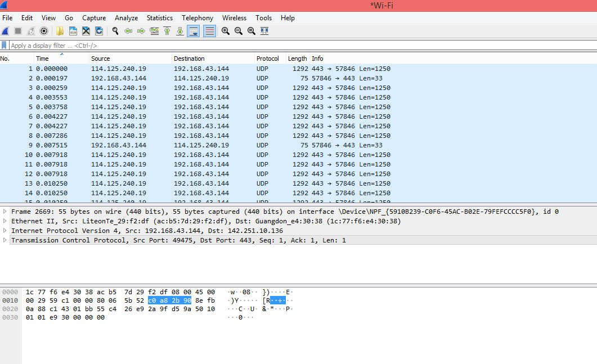

Dan berikut ini merupakan hasil capture menggunakan Wireshark setelah di filter ;

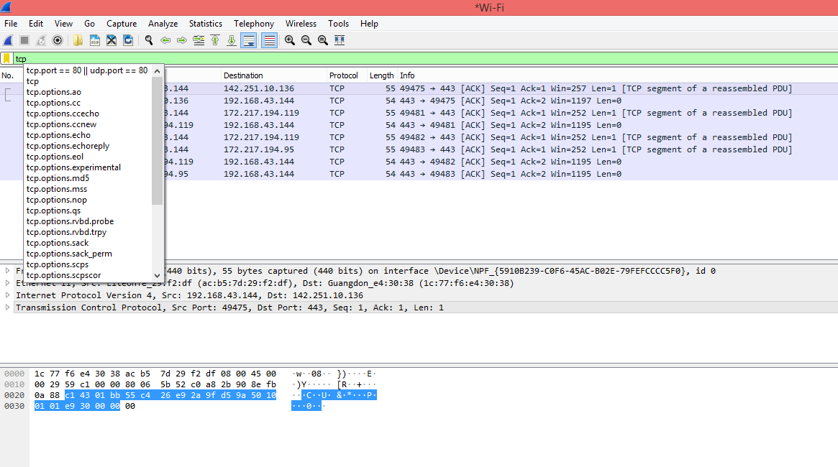

Dan berikut capture setelah di filter “tcp.analysis.lost_segment:

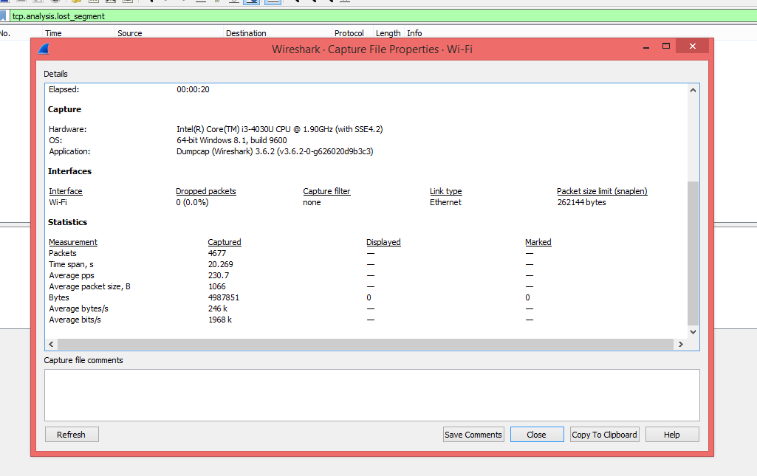

Penjelasan tentang Delay, Jetter, Througput dan Paket Loss Delay

Delay adalah waktu yang dibutuhkan data untuk menempuh jarak dari asal hingga ke tujuan. Delay dapat dipengaruhi oleh jarak, media fisik, kongesti atau juga waktu proses yang lama. (Bobanto, 2014)

Menurut versi TIPHON standarisasi nilai delay adalah sebagai berikut : Tabel yang menunjukan kualitas latensi berdasarkan besar delaynya.

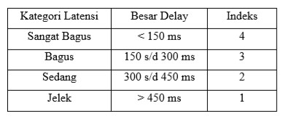

# Jetter

Jitter didefinisikan sebagai variasi delay yang diakibatkan oleh panjang queue dalam suatu pengolahan data dan reassemble paket-paket data di akhir pengiriman akibat kegagalan sebelumnya. Tabel Kategori Jitter:

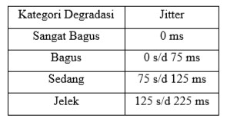

# • Througput

Throughput adalah bandwidth sebenarnya (actual) yang diukur dengan satuan waktu tertentu yang digunakan untuk melakukan transfer data dengan ukuran tertentu. Waktu download terbaik adalah ukuran file dibagi dengan bandwidth. Sedangkan waktu actual atau sebenarnya adalah ukuran file dibagi dengan throughput. (Bobanto, 2014)

# • Paket Loss

Packet loss merupakan suatu parameter yang menggambarkan kondisi yang menunjukan jumlah total paket yang hilang, hal ini dapat terjadi karena beberapa kemungkinan antara lain terjadinya overload didalam suatu jaringan, error yang terjadi pada media fisik, kegagalan yang terjadi pada sisi penerima antara lain bisa disebabkan karena router buffer over flow atau kemacetan.(Bobanto, 2014).

Tabel Kategon Packet Loss

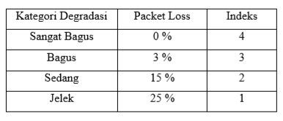

Berikut adalah analisis traffic jaringan saya lakukan menggunakan wireshark dengan mengecek aplikasi youtube.

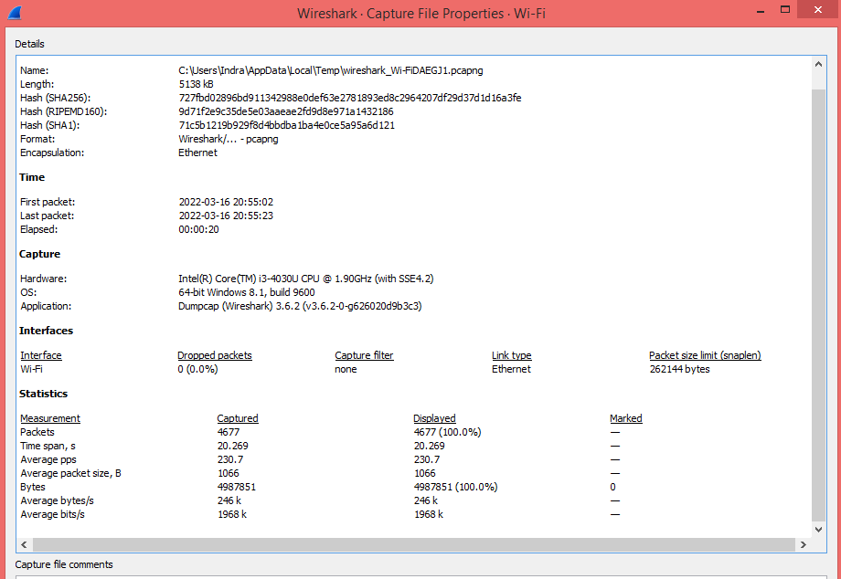

# Menghitung Parameter QOS Delay

Rata-Rata Delay = total delay / total paket yang diterima

= 17,574453 / 3097

= 0,00567467 s X 1.000

= 5,67467 ms

# • Jiter

Jitter = total variasi delay / total paket diterima

= 0,058431 / 3097

= 1,8867E-05 s X 1000

= 1886,7 ms

# • Througput

Througput = 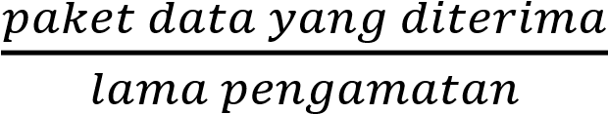

= $\frac{4987851}{20.269}$

= 246,0827byte/s

= 246 kb

# • Paket Loss

Paket Loss  X 100%

= (4677 – 4676/ 4677) X 100 %

= 0,000214 X 100 %

= 0,02%